Bund
Month
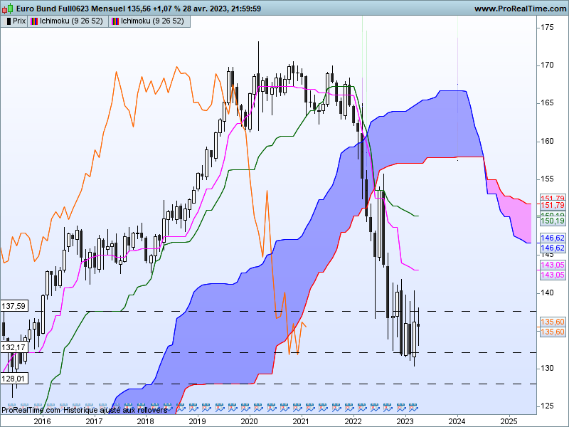

Le mois d’avril n’a pas permis au contrat Bund de prendre une direction précise, malgré la figure technique baissière qui avait pris forme sur le court terme.
Le mois se termine sur les niveaux d’ouverture et nous dit que le rapport de force s’est équilibré en fin de période.
Plats de KS et la TS cadrent l’évolution des prix sur le long terme. Ils sont respectivement sur 137.59 et 132.17. Et même si des dépassements sont visibles, ces derniers n’ont pas encore été confirmés par une clôture.
Ainsi le doji du mois d’avril s’inscrit dans un contexte où l’absence de conviction forte tend à neutraliser toutes velléités directionnelles.
L’environnement de long terme est baissier avec des prix et une LS qui évoluent sous leur nuage. Dans ce contexte, il faudra attendre l’établissement des prix au-dessus de 137.59 pour envisager un début de rebond du contrat Bund.
De par sa construction, la TS actuellement à 145.29 baissera le mois prochain sur 137.82. elle apportera un soutien à cette idée de hausse envisageable en dépassement de 137.59.

Week
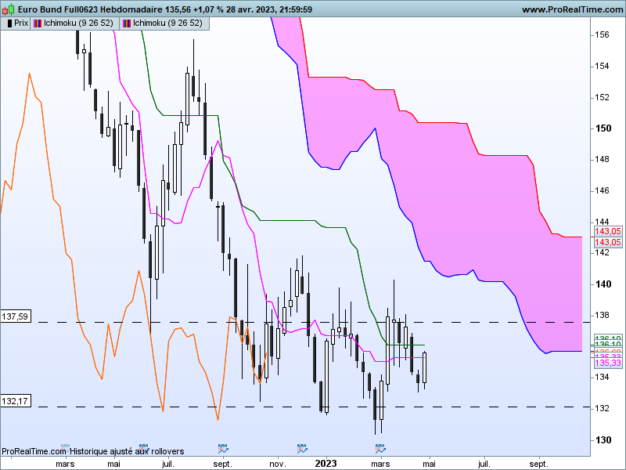
Le marché est dans le doute et la dernière chandelle en est la preuve. Ralentissement économique et possible retour de la crise bancaire, ont redonné de l’attraction aux marchés de taux.
Ainsi la dernière bougie relativement longue montre qu’une partie des investisseurs s’est vue dans l’obligation de réduire leurs shorts. Est-ce assez pour retourner le mouvement de baisse qui a pris forme la semaine du 20 mars avec un long doji (T-6) ?
Un début de réponse passera par la position des prix par rapport aux plats de TS et de KS qui sont respectivement sur 135.33 et 136.10. Ces plats indiquent qu’il n’y a plus de dynamique de mouvement depuis plusieurs semaines. Ainsi la dernière longue chandelle blanche s’inscrit dans ce contexte ce qui devrait en atténuer l’effet.
Les rachats de shorts se poursuivront en maintien des prix au-dessus de 134.65 alors qu’un établissement du contrat au-dessus de la zone 135.33-136.10 sera nécessaire pour envisager une poursuite de la hausse.

DAY
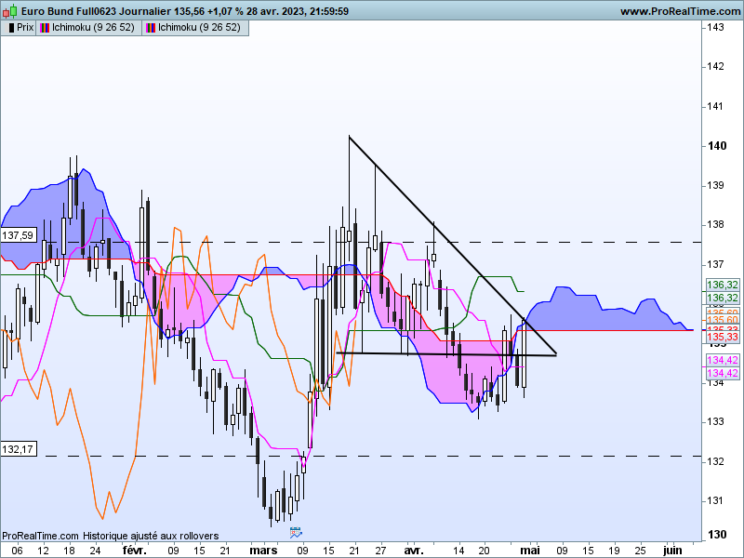

Dans une logique d’inversion des polarités, j’avais déterminé une résistance de court terme sur 134.80 (base du triangle).
En effet, le retour sur ce point devait inciter les « longs » à profiter du rebond des prix pour alléger leurs positions. Ainsi la logique des polarités permettait d’avoir une conviction baissière quant à l’évolution future des cours. L’invalidation de la résistance de 134.80 nous montre d’une part le revirement des investisseurs en faveur de la hausse et d’autre part l’absence de conviction de ces derniers.
La combinaisons des chandelles nous donne une structure haussière en trois méthode ascendantes (ici deux chandelles noires seulement). Elle annule totalement l’impact négatif du triangle descendant. Elle permet d’envisager sur le cours terme une poursuite de la hausse des cours pour la semaine à venir. Cette hausse restera conditionnée par un maintien des prix au-dessus des plats de KS passée et de SSB future sur 135.33.

CONCLUSION : Haussier pour la semaine au-dessus de 135.33 dans un marché qui se cherche et qui ne sait pas encore quelle direction prendre.

ATTAL JEAN-LUC

TS (mauve) = plus haut + plus bas sur les 9 dernières périodes
2

KS (vert) = plus haut + plus bas sur les 26 dernières périodes
2

LS (orange) = clôture décalée de 26 périodes en arrière

SSA (bordure du nuage) = TS + KS projetée 26 périodes en avant
2

SSB (bordure opposée du nuage) = plus haut + plus bas sur les 52 dernières
2

périodes, projetées 26 périodes en avant

Unités de temps :

W: weekly

D: daily

H4: base 4 heures

H1 : base horaire

30M : base 30 minutes

